무석 2호차 통학로
운전자 성명 : 谢建华
차량번호 : 苏BB7507
운전자 휴대폰번호 : 130-8350-2706
□ 등교 통학로 시간 및 사진
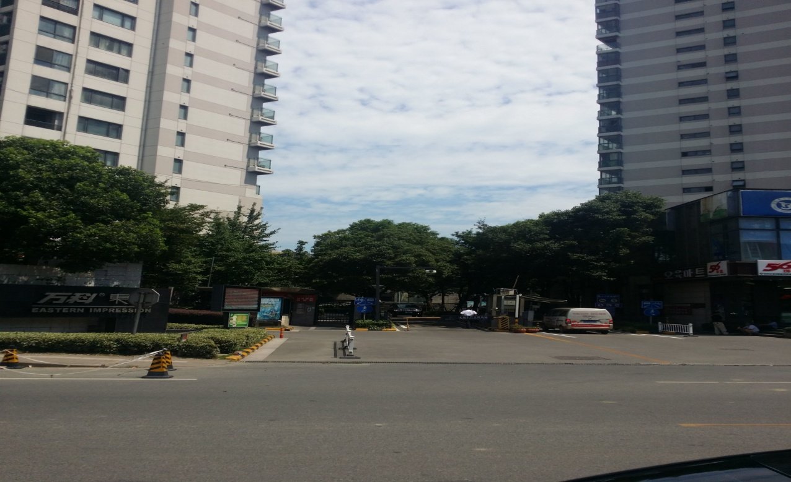
07:55 万科（완커）

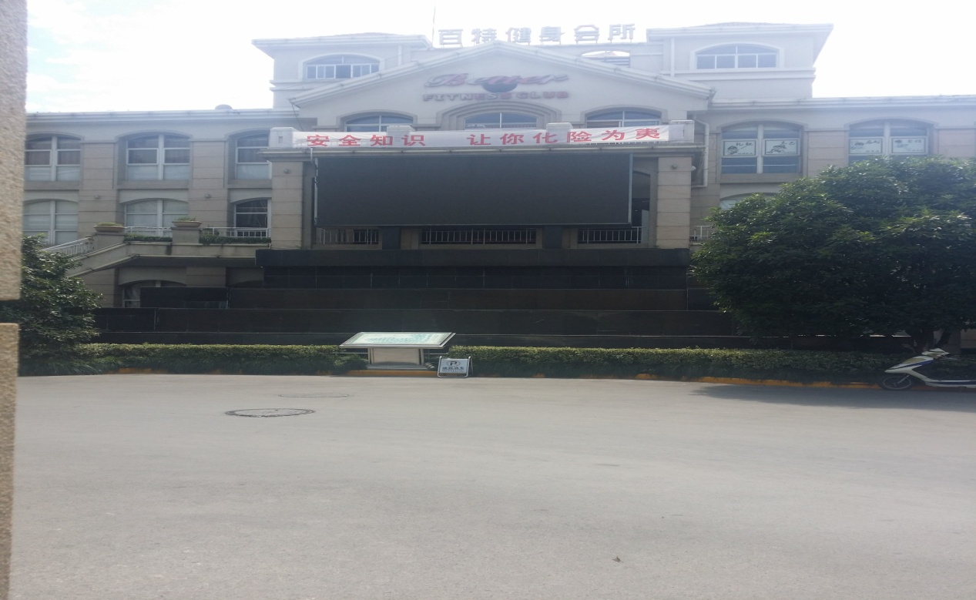
08:03 长江国际正门(장강국제정문)

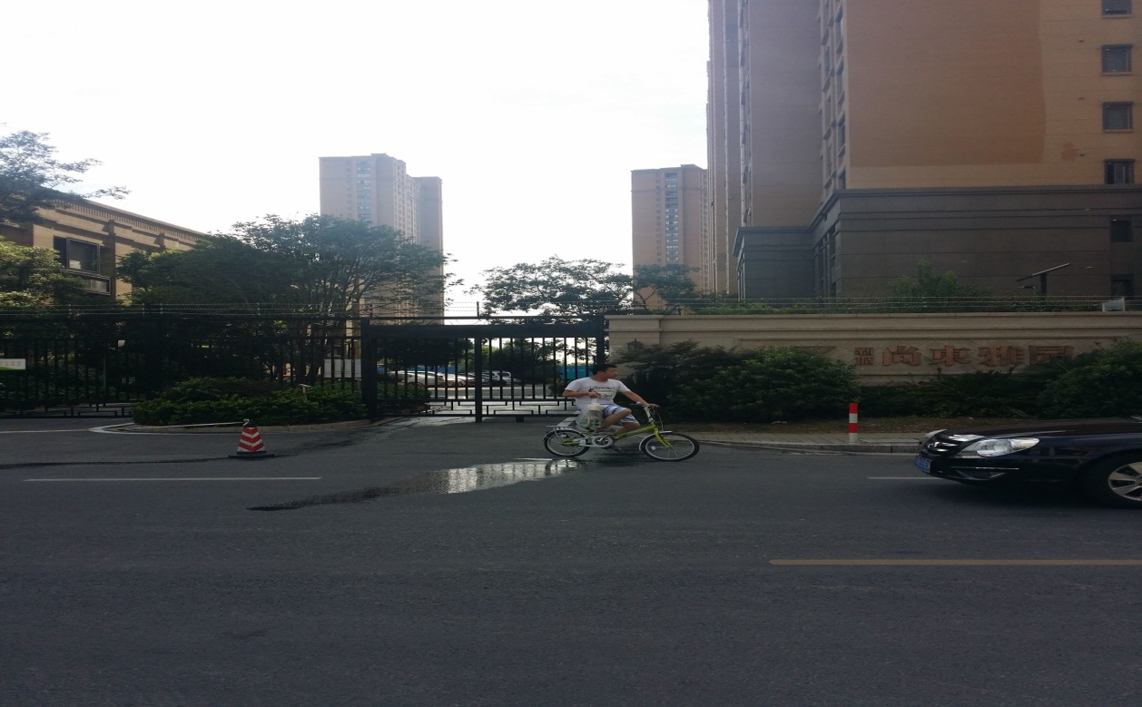
08:08 尚东区(상동구)

□ 하교 통학로 시간 및 사진
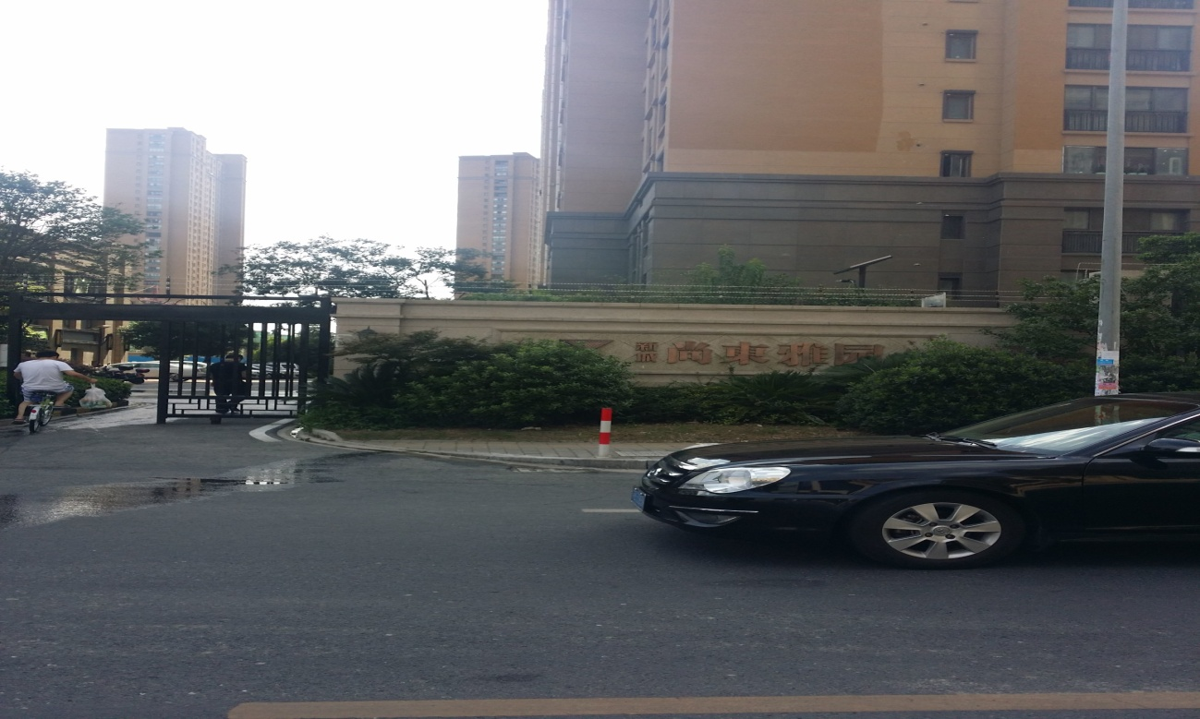
16:10 尚东区(상동구)

16:15 万科（완커）

16:25 长江国际正门(장강국제정문)

